衛生福利部「家庭暴力防治專業人才培育計畫」
105年家庭暴力防治服務模式成果發表及觀摩研討
報名簡章
一、計畫目標
- 結合第一線危機處理與後續追蹤輔導服務方案，落實家庭暴力防治工作一站式精神。
- 整合家庭暴力防治與家事中心、受暴婦女就業、目睹兒少服務等資源，發展多元處遇模式。
- 透過觀摩研討與成果發表活動，分享民間團體在地經驗並促進跨轄區服務模式學習交流。
- 培育家庭暴力防治網絡社工人員針對不同危機程度與意願的案主，根據其需求提供適切服務，以提升專業服務能力。

二、主/承辦單位
主辦單位：衛生福利部
承辦單位：社團法人中華民國全國青年創業總會

三、參與對象：
各地方政府及民間團體從事家庭暴力防治工作之社工人員，每場次計 140 位名額，即日起至額滿為止。

四、辦理場次及地點（※各場次會議議程表如附件1）
5月12日北區【目睹家庭暴力兒童及少年議題】
集思台大會議中心蘇格拉底廳/臺北市大安區羅斯福路四段85號
5月13日北區【一站式服務議題】
集思台大會議中心蘇格拉底廳/臺北市大安區羅斯福路四段85號
5月19日南區【一站式服務議題】
高雄國際會議中心603會議室/高雄市鹽埕區中正四路274號
5月26日南區【目睹家庭暴力兒童及少年議題】
國立高雄師範大學行政大樓10樓會議廳/高雄市苓雅區和平一路116號
五、報名方式
- 每場次計 140 位名額，即日起至額滿為止。請填妥報名表後傳真至02-2337-5152或上http://goo.gl/T3tusW網路報名。
- 如需申請公務人員終身學習時數認證或社工人員繼續教育積分，請詳實填寫身分證字號，為確實計算學習時數，請於上、下課時完成簽到、簽退。
- 注意事項：各場次報到時間為上午0900-0930，活動場地為冷氣開放，敬請攜帶禦寒衣物。為遵行政府提倡節能減碳措施，煩請自備環保杯取用茶水。
- 本案聯絡人：青創總會謝筱潔小姐02-23328558#316，傳真02-2337-5152，e-mail：316@careernet.org.tw。

六、會場路線
集思台大會議中心蘇格拉底廳（臺北市大安區羅斯福路四段85號）
新店線捷運往新店方向，於公館站2號出口(銘傳國小)出站，步行前往台大集思會館約3分鐘。
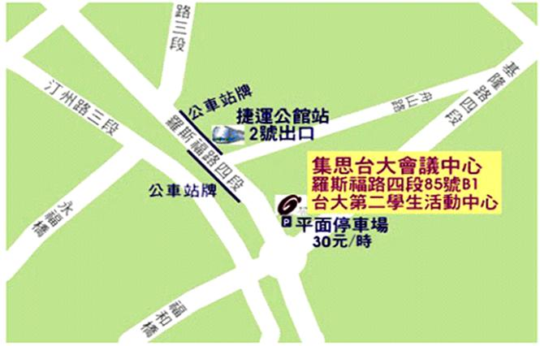

高雄國際會議中心603會議室（高雄市鹽埕區中正四路274號）
- 搭乘高鐵至左營站 ，轉乘捷運至美麗島站換橘線於鹽埕埔站2號出口，步行約3分鐘即可抵達。
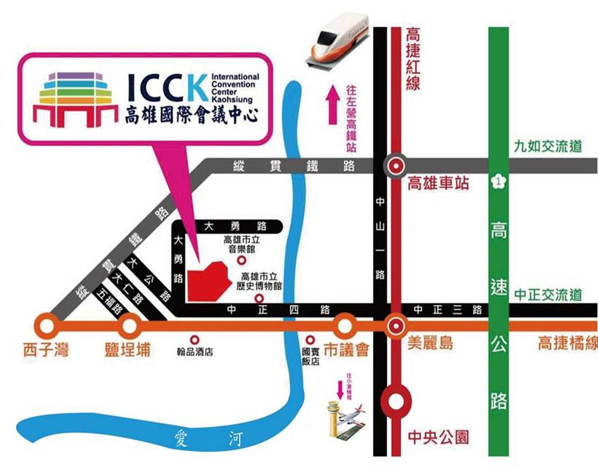
- 搭乘火車至高雄火車站 ，轉乘捷運至美麗島站換橘線，鹽埕埔站2號出口 步行約3分鐘即可抵達。

國立高雄師範大學行政大樓10樓會議廳（高雄市苓雅區和平一路116號）
- 搭乘高鐵至左營站，轉搭高雄捷運至文化中心站3號出口，順著和平路走，約3分鐘可到達(與高雄大統百貨方向相反)。
- 搭乘火車至高雄火車站，可於搭乘52、248路公車，於中正文化中心站下車步行約4分鐘即可到達，72路公車可於師範大學門口下車。
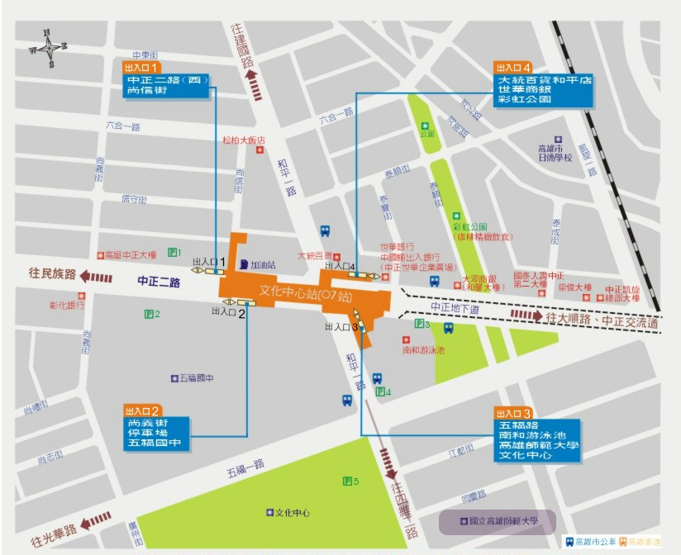

國立高雄師範大學

衛生福利部「家庭暴力防治專業人才培育計畫」
105年家庭暴力防治服務模式成果發表及觀摩研討報名表

□ 5月12日北區【目睹家庭暴力兒童及少年議題】
□ 5月13日北區【一站式服務議題】
□ 5月19日南區【一站式服務議題】
□ 5月26日南區【目睹家庭暴力兒童及少年議題】
* 姓名 |  | * Email
* 行動電話 | （發送行前通知簡訊） | 市內電話
* 單位縣市
* 單位名稱
* 職稱
* 用餐 | □葷 □素 □不用餐
身份證字號 | （如需時數認證請務必清楚填寫）
時數認證或積分 | □公務人員終生學習時數 □社工師繼續教育積分

※每場次計 140 位名額，即日起至額滿為止。請填妥報名表傳真至02-2337-5152或上http://goo.gl/T3tusW網路報名。收到報名後會登錄並由系統發送報名成功通知，如2日未收到請電洽承辦單位青創總會謝筱潔小姐02-2332-8558#316。

北區【目睹家庭暴力兒童及少年議題】
5月12日（星期四）| 集思台大會議中心蘇格拉底廳
時間 | 主題 | 講師
0900-0930 | 報到
0930-0940 | 開場致詞 | 致 詞 | 張秀鴛/衛生福利部保護服務司司長
0940-1210  (150mins) | 「目睹家庭暴力兒童及少年」現況與願景 | 主持人  主講人  與談人 | 張秀鴛/衛生福利部保護服務司司長  衛生福利部保護服務司  教育部  高小帆/資深督導  鄭麗珍/國立臺灣大學社會工作學系教授
1210-1330 | 午餐
1330-1630  (180mins) | 縣市案例經驗分享 | 主持人  報告人  與談人 | 張秀鴛/衛生福利部保護服務司司長  臺中市目睹團隊代表  新竹市目睹團隊代表  宜蘭縣目睹團隊代表  高小帆/資深督導  鄭麗珍/國立臺灣大學社會工作學系教授
1630-1700  (30mins) | 綜合座談 | 主持人  與談人 | 張秀鴛/衛生福利部保護服務司司長  教育部代表  高小帆/資深督導  鄭麗珍/國立臺灣大學社會工作學系教授
1700- | 賦歸

北區【一站式服務議題】
5月13日（星期五）| 集思台大會議中心蘇格拉底廳
時間 | 主題 |  |  | 講師
0900-0930 | 報到
0930-0940 | 開場致詞 |  | 致 詞 |  |  |  | 張秀鴛/衛生福利部保護服務司司長
0940-1200  (140mins) | 一站式家庭暴力多元處遇服務模式簡介及成效評估成果發表 |  | 主講人 |  |  |  | 游美貴/國立臺灣師範大學社會工作研究所副教授  鄭麗珍/國立臺灣大學社會工作學系教授
1200-1330 | 午餐
1330-1500  (90mins) | 一站式服務經驗分享I |  | 主持人  報告人  與談人 |  |  |  | 張秀鴛/衛生福利部保護服務司司長  宜蘭縣團隊（含縣市政府及財團法人宜蘭縣私立蘭馨婦幼中心）  雲林縣團隊（含縣市政府及財團法人雲林縣雲萱基金會）  游美貴/國立臺灣師範大學社會工作研究所副教授
1500-1520 | 茶點休息
1520-1650  (90mins) | 一站式服務經驗分享II |  | 主持人  報告人  與談人 |  |  |  | 張秀鴛/衛生福利部保護服務司司長  彰化縣團隊（含縣市政府及財團法人迎曦教育基金會）  高雄市團隊（含縣市政府及辦理一站式之團隊）  游美貴/國立臺灣師範大學社會工作研究所副教授
1650-1700 | 休息
1700-1730 | 綜合座談 |  | 主持人  與談人 |  |  |  | 張秀鴛/衛生福利部保護服務司司長  游美貴/臺灣師範大學社會工作研究所副教授
1730- | 賦歸
南區【一站式服務議題】
5月19日（星期四）| 高雄國際會議中心603會議室
時間 |  | 主題 |  |  | 講師
0900-0930 |  | 報到
0930-0940 |  | 開場致詞 |  |  | 致 詞 |  |  | 張秀鴛/衛生福利部保護服務司司長
0940-1200  (140mins) |  | 一站式家庭暴力多元處遇服務模式簡介及成效評估成果發表 |  |  | 主講人 |  |  | 游美貴/國立臺灣師範大學社會工作研究所副教授  鄭麗珍/國立臺灣大學社會工作學系教授
1200-1330 |  | 午餐
1330-1500  (90mins) |  | 一站式服務經驗分享I |  |  | 主持人  報告人  與談人 |  |  | 張秀鴛/衛生福利部保護服務司司長  宜蘭縣團隊（含縣市政府及財團法人宜蘭縣私立蘭馨婦幼中心）  臺東縣團隊（含縣市政府及財團法人勵馨社會福利事業基金會）  游美貴/國立臺灣師範大學社會工作研究所副教授
1500-1520 |  | 茶點休息
1520-1650  (90mins) |  | 一站式服務經驗分享II |  |  | 主持人  報告人  與談人 |  |  | 張秀鴛/衛生福利部保護服務司司長  高雄市團隊（含縣市政府及辦理一站式之團隊）  屏東縣團隊（含縣市政府及辦理一站式之團隊）  游美貴/國立臺灣師範大學社會工作研究所副教授
1650-1700 |  | 休息
1700-1730 |  | 綜合座談 |  |  | 主持人  與談人 |  |  | 張秀鴛/衛生福利部保護服務司司長  游美貴/臺灣師範大學社會工作研究所副教授
1730- |  | 賦歸
南區【目睹家庭暴力兒童及少年議題】
5月26日（星期四）| 國立高雄師範大學行政大樓10樓會議廳
時間 |  | 主題 |  |  |  | 講師
0900-0930 |  | 報到
0930-0940 |  | 開場致詞 |  |  |  | 致 詞 |  |  | 張秀鴛/衛生福利部保護服務司司長
0940-1210  (150mins) |  | 「目睹家庭暴力兒童及少年」現況與願景 |  |  |  | 主持人  主講人  與談人 |  |  | 張秀鴛/衛生福利部保護服務司司長  衛生福利部保護服務司  教育部  游美貴/國立臺灣師範大學社會工作研究所副教授  戴世玫/銘傳大學社會與安全管理學系助理教授
1210-1330 |  | 午餐
1330-1630  (180mins) |  | 縣市案例經驗分享 |  |  |  | 主持人  報告人  與談人 |  |  | 張秀鴛/衛生福利部保護服務司司長  臺中市目睹團隊代表  新竹市目睹團隊代表  宜蘭縣目睹團隊代表  游美貴/國立臺灣師範大學社會工作研究所副教授  戴世玫/銘傳大學社會與安全管理學系助理教授
1630-1700  (30mins) |  | 綜合座談 |  |  |  | 主持人  與談人 |  |  | 張秀鴛/衛生福利部保護服務司司長  教育部代表  游美貴/國立臺灣師範大學社會工作研究所副教授  戴世玫/銘傳大學社會與安全管理學系助理教授
1700- |  | 賦歸

